聖安德肋堂區

堂區快訊 二零一一年七月

重新發現「我」的堂區

一塊岩石斜躺在海邊，每天只有海浪前來拍打，令它沉悶不已。
一天，岩石終於抵受不了那不變的海浪，沮喪地喊道：「有誰知道我是多麼孤單啊！生活又是多麼沉悶啊！這一切究竟有何意義？」
天上的白雲化作輕雨，落在岩石上，向它細訴創造的奧秘：「您並不孤單！您可曾發現？－其實您與大海緊密相連，綿延不絕。海浪要與您一起成為上主的工具！」岩石這才猛然醒悟。
朝陽初露，它追隨著大海的祥和色律，共同映耀創造主的美善光芒。
星空閃耀，它應和著海浪的抑揚節奏，彼此和唱默西亞的生命凱歌。
我們也曾感覺孤單嗎？堂區生活是沉悶的、沒有意義的嗎？
堂區可不是一座空空的殿宇，卻是信友見證上主臨在，顯耀主榮的地方。
堂區裏是呈奉同一祭獻的基督徒團體，是同心合意祈禱的聚眾。
堂區裏是服務的接受者和施予者。信友在堂區裏彼此服務，互相扶持。大家也聯同一起幫助教外的兄弟姊妹。
堂區是充滿愛的地方。
沒有愛，祭獻只是浮誇的禮儀；祈禱只是空洞的言詞。
沒有愛，服務只是沒有靈魂的生物穿著一件美麗的外衣。
唯有愛，才能將基督新娘的亮光點燃，才能讓眾人看見她的光華。
無論你在堂區生活了多少日子，從今天起，正如岩石與海浪的嶄新關係，你也要對堂區有新的發現：有人曾為你禱告，也有人需要你代禱；有人為你付出辛勞，也有需要你出力之處；你會感受到基督的愛，然而有人也感受到你的愛。
願您每一天，都有新的發現－每一個新發現，都引領你走向主，走向愛。
不要怕！慷慨回應上主的召叫吧！為主作證，顯耀主榮，在愛中實踐愛！

反省

在主日感恩祭和堂區活動中，我是否只抱著「赴會」的心態，還是「回家」相聚的心情？
我有否努力珍惜每一個認識堂區團體的機會？
我是否願意全心投入我的堂區，留意堂區的需要和發展，並藉著參與善會或活動，以愛和服務燃亮這個信仰團體？
重新發現「我」的堂區的具體行動：
在互祝平安的時候，仔細地向對方致以由衷的微笑和祝福。
留意感恩祭程序及堂區活動，欣賞他人服務的每一個行動。
選取一個堂區善會，主動認識並加入成為一員，或主動參加服務。
聖經默想
「若我為主子，為師傅的，給你們洗腳，你們也該彼此洗腳；我給你們立了榜樣，叫你們也照我給你們所做的去做。」(若13:14-15)
「我給你們一條新命令：你們該彼此相愛；如同我愛了你們，你們也該照樣彼此相愛。如果你們之間彼此相愛，世人因此就可認出你們是我的門徒。」(若13:34-35)

聖武安邦 (1860 – 1900)

武安邦來自傳統的教友家庭。他想做神父，於是進入了太原修院；但幾年後，發覺這不是天主的旨意，於是離開修院，不過仍然留在教會內工作，在太原的總堂服務，打理主教和神父們的飯廳，兼做神父的隨從。

他從不放棄讀書，而且擅長作詩寫詞。他曾經撰寫過一本名為《敬禮耶穌聖心》的小冊子，又為艾主教出公告、牧函及在總堂當傳道員。他喜歡教窮人，而且為人非常謙虛，即使人家嘲弄他，他也不會傷心。這一切都為他贏得別人的尊重。

1900年6月28日，中國教難嚴峻，艾主教派武安當和另外一位神父的隨從送一些銀子給在長溝村避難的神父。可惜在旅途中，他們遇到幾名清兵，要他們停下來，並奪去他們的銀兩，逼令他們背教。他們當然不肯，兵士於是抽打他們。後來兵士們改變策略，溫和地勸告他們說如果他們不再伺候洋人，便會釋放他們。他們商討一番後，認為不伺候洋人不等於背教，於是答應了。

回到總堂後，他倆半步也不離地陪伴著艾主教等神長，在1900年7月9日和主教們一同被捕及殉道。去世時他只是四十歲。
1946年11月24日，教宗庇護十二世宣佈武安邦為真福。2000年10月1日被教宗若望保祿二世冊封為聖人。
每年的六月二十日為聖武安邦的紀念日。 參閱網上資料： 中華殉道聖人

堂區消息

堂區朝聖
廣西朝聖六天遊《行程參考》詳情請留意堂區佈告
日期：10/8/2011 – 15/8/2011
行程包括：南寧、德天、柳州、梧州、桂林、陽朔。
收費包括：司機，導遊，領隊小費，景點入場費，膳食及酒店，旅遊車及莫修女費用等。

賣旗籌款
Bethune House 白求恩庇護中心籌款
香港白求恩臨時庇護中心(Bethune House migrant women’s refuge)於
1986年成立，是一個專為因歧視，虐待、性侵犯等而無故被解僱的外傭及少數民族婦女，提供緊急援助及短暫住宿的慈善機構。他們得到社會福利署批准於8月20日舉行賣旗籌款，有意於當日協助賣旗的兄弟姊妹請於6月26日彌撒前後到聖堂大堂登記。有意捐助的兄弟姊妹也可以直接滙款入恒生銀行戶口 2848 241 309。支票抬頭請寫 “The Bethune House Migrant Women’s Refuge Limited”
讓我們以基督的情懷，踴躍支持我們中最弱小無助的姊妹。

明愛籌款
香港明愛於一九五三年創立，是天主教會在香港指定的社會服務機構，秉承著教會的傳統精神。明愛的宗旨是「扶助弱勢社群、發展人的才能、致力溝通和解、建立回饋精神」。服務一向以人為本，目的不單是協助最有需要和面對困境的人士解決基本所需和生活各種難題，更進而鼓勵他們自力更生、過著有希望和尊嚴的生活。故此明愛的工作本質是推動關愛、互相扶持和分享的精神，並傳揚「人生滿希望」的訊息‧
明愛2011年7月9日星期六晚:7:30-9:30將舉辦明愛暖萬心慈善晚會，並在翡翠台/高清翡翠台播出，各位可以透過捐款熱線 1835333，或直接存款入以下銀行捐助：工銀亞洲、永隆銀行、恒生銀行、上海匯豐銀行、中國銀行（香港）及其附屬南洋商業銀行與集友銀行。同時明愛今年得到福利署批准於2011年8月27日（星期六）上午在全港各區舉行賣旗籌款活動，目的包括：1. 為青少年學生提供輔導服務；2. 為兒童、家長及智障學生提供培育活動；及3. 為長者及智障人士提供醫療及牙科服務。
明愛賣旗日能否順利推行及籌得善款，實在需要我們教友鼎力支持。
有意 認購金旗 或 於當日 協助賣旗 的兄弟姊妹請於7月2、3日及7月9、10日彌撒前後到聖堂大堂登記。
請各位踴躍支持這個真正是 ‘我們’天主教的社會服務機構。

關懷社會樂融融
關社勞委政委關社勞委政委關社勞委政委關社勞委政委關社勞委政委關社勞委政委關社勞委政 裁勞 正委

繼今年1月23日的探訪將軍澳清潔工活動後，堂區關社組在6月18日一行18人分成6組，由舊組員帶同新組員及參加者分別到寶林、翠林、景林、厚德、健明和尚德邨探訪清潔工。目的是為了表示我們對基層清潔工人的關懷和敬意。同時更是為了瞭解《最低工資條例》於今年5月1日實施後對他們的影響。
當天我被分派到景林邨進行探訪活動，先在一休憇處遇到一名清潔嬸嬸，她在夏日炎炎的日子下，戴着有垂布圍邊的草帽及口罩，露出的額頭布滿豆大的汗珠，不期然令我對她的工作多了一份敬意！接着下來我們遇上其他的清潔工友，雖然他們當中有些因僱主為了實行〝最低工資〞而更改相關的工作條件會有一些無奈，可是他們一般都是年紀大、學歷低和缺乏技能等，以致被迫接受在惡劣環境下工作。可幸的是，他們都在〝最低工資〞措施下得到一定的經濟改善，一般都有數百至千餘元的加薪呢！
或許有人會認為現時約6千餘元的工資應該是一個不錯的工資報酬；但我們不要忘記，《最低工資條例》的實施只是肯定以往他們的工資是嚴重被剝削！
作為天主的兒女，所以基層的工友是我們的弟兄姐妹 關社組員 Dick 供稿

世青上電台﹗
www.wazzup.com.hk
http://www.wazzup.com.hk/radio.php?showid=8478
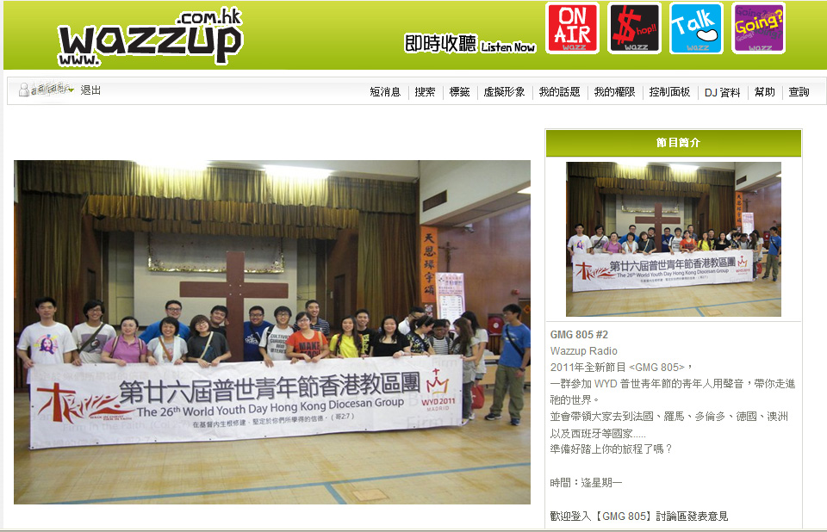
今年8月，一班青年將回應教宗的邀請，出發往西班牙參加普世青年節。
一群參加 WYD 普世青年節的青年人用聲音，帶你走進祂的世界。並會帶領大家去到法國、羅馬、多倫多、德國、澳洲以及西班牙等國家.....準備好踏上你的旅程了嗎？
大家可到這個網上電台註冊收聽——GMG805這個節目，用耳朵、用心去認識世青吧﹗

大家也請期待，我們十多個聖安德肋堂的參加者，也會在8月旅途中，把我們的所見所聞和感受寄回堂區，與各位兄弟姐妹分享第一手資訊呢﹗

二零一一年七月份堂區活動一覽表

星期日 |  | 星期一 | 星期二 | 星期三 | 星期四 | 星期五 |  | 星期六
堂區辦事處  電話：2623-5576  傳真：2701-6736  電郵：office@tkoacc.org.hk  網頁：www.standrew.catholic.org.hk |  |  |  |  |  | 1  耶穌聖心  耶穌聖心感恩祭9:00am  慧安園基基團8:30pm |  | 2  聖母無玷之心  青年聖母軍5:30pm(5室)  信仰小團體(0326)7:00pm（5室）  慕道班(嫦) 8:00pm(7室)  慕道班(盧,梁) 8:00pm(1/2室)
3常年期14主日  慕道班(李)9:00am(16室)  慕道班(王,董,宋)9:00am(3/4室)  慕道班(傑)9:30am(14室)  慕道班(娟,明)10:30am(16室)  輔祭會1:30pm(3/4室)  聖若瑟會1:30pm(12室)  聖物服務組1:30pm(7室)  靈修講座2:00pm（禮堂） | 4  翠林基基團2:00pm |  | 5  慕道班（莫）8:00pm（7室） | 6  樂頤居基基團6:30pm  葡萄園聖詠團7:30pm(1/2室) | 7  慕道班(偉) 8:00pm(12室)  慕道班(李) 8:00pm(7室)  朝拜聖體8:00pm(聖堂)  聖母軍8:00pm(3/4室) | 8  再慕道班（莫）10:00am（7室）  堂家組8:00pm （7室）  清水灣半島基基團8:30pm |  | 9  中華殉道諸聖及真福  青年聖母軍5:30pm(5室)  慕道班(嫦) 8:00pm(7室)  慕道班(盧,梁) 8:00pm(1/2室)
10常年期15主日  慕道班(李)9:00am(16室)  慕道班(王,董,宋)9:00am(3/4室)  慕道班(傑)9:30am(14室)  慕道班(娟,明)10:30am(16室)  創世青年會10:30am(15室)  堂區議會週年大會1:30pm(禮堂) | 11 |  | 12  景林基基團9:00am  慕道班（莫）8:00pm（7室） | 13  葡萄園聖詠團7:30pm(1/2室)  聖雲先會8:00pm(3/4室)  維景灣畔基基團8:30pm | 14  慕道班(偉) 8:00pm(12室)  慕道班(李) 8:00pm(7室)  聖母軍8:00pm(3/4室) | 15  再慕道班（莫）10:00am（7室）  厚德基基團8:00pm  新寶城基基團8:30pm |  | 16  青年聖母軍5:30pm(5室)  信仰小團體8:00pm(5室)  慕道班(嫦) 8:00pm(7室)
17常年期16主日  慕道班(李)9:00am(16室)  慕道班(王,董,宋)9:00am(3/4室)  慕道班(傑)9:30am(14室)  慕道班前聚會10:30am(禮堂)  慕道班(娟,明)10:30am(16室)  聖言宣讀組1:30pm(7室) | 18  兒童暑期活動8:30am |  | 19  新都城基基團8:00pm | 20  兒童暑期活動8:30am  葡萄園聖詠團7:30pm(1/2室)  維修保養組8:30pm( 7室) | 21  慕道班(偉) 8:00pm(12室)  慕道班(李) 8:00pm(7室)  聖母軍8:00pm(3/4室) | 22  兒童暑期活動朝聖8:30am  南豐廣場基基團8:00pm |  | 23  青年聖母軍5:30pm(5室)  慕道班(嫦) 8:00pm(7室)  慕道班(盧,梁) 8:00pm(1/2室)
24常年期17主日  慕道班(李)9:00am(16室)  慕道班(王,董,宋)9:00am(3/4室)  慕道班(李)10:30am(7室)  慕道班(娟,明)10:30am(16室)  信仰小團體(李)10:30am(3/4室)  創世青年會10:30am（15室）  婦女會11:45（14室）  接待組1:30pm(3/4室)  傳道小組1:30pm(7室) | 25  聖雅各伯  兒童暑期活動8:30am  康盛基基團8:30pm |  | 26  送聖體聖血會8:30pm(7室) | 27  聖若亞敬及聖亞納（聖母雙親）  兒童暑期活動8:30am  葡萄園聖詠團7:30pm(1/2室) | 28  慕道班(李) 2:30pm(7室)  慕道班(偉) 8:00pm(12室)  慕道班(李) 8:00pm(7室)  聖母軍8:00pm(3/4室) | 29  兒童暑期活動朝聖8:30am  聖雲先會8:00pm(3/4室) | 30  青年聖母軍5:30pm(5室)  慕道班(嫦) 8:00pm(7室)  慕道班(盧,梁) 8:00pm(1/2室)
31常年期18主日  慕道班(王,董,宋)9:00am(3/4室)  慕道班(李)10:30am(7室)  慕道班(娟,明)10:30am(16室)  善別小組12:00pm(7室) | 聖亞納  聖若亞敬  聖母瑪利亞雙親  七月二十六日

二手貨回收
明愛於七月十七日在本堂區再次舉辦二手貨回收。回收物品為：

回收物品包括：全新或8成新的衣物(不收厚衣物)、精品(包括飾物)、手袋、文具、家庭用品
不回收物品包括：鞋、破舊或破爛衣服、教科書、光碟、毛公仔、傢俬及大型電器

「牛頭角明愛舉辦二手物品回收是由於發生了金融海嘯。明愛希望透過環保回收轉售過程，協助區內失業人士提升自信心，積極地生活，及迎接新挑戰。亦希望藉此活動，提升教友環保及關愛鄰人的意識。歡迎各教友將家中沒用而清潔及完好無缺的物品帶回教堂。
收集地點為教堂正門大閘後的位置。請各位教友踴躍支持！詳情可參閱宣傳海報。
請只於七月十六日及七月十七日彌撒前後帶回堂區
二手回收中心並非垃坊房的中轉站。請尊重收受者和他們的感受，及尊重自己，不要捐出不能清洗到自己可以穿着外出的衣物，或任何用後會擔心對自己身體健康有所影響的家庭用具。謝謝！

